**Эспресс- тест «Есть ли у вас игровая зависимость?»**

Вам нужно ответить на 10 вопросов приведенных на слайде.

1. Вы часто участвуете в игре и часто добываете деньги на игру?
2. Вы часто играете на большие суммы?
3. Вы играете в течение более длительного времени, чем намеревались?
4. У вас возникает желание увеличить время, проведенное в игре, чтобы достигнуть азартного возбуждения?
5. Вы чувствуете беспокойство, раздражительность или ярость, если игра срывается?
6. Вы "охотитесь" за выигрышем: например, проходите уровень до тех пор, пока не выиграете?
7. Вы предпринимаете неоднократные попытки выйти из игры?
8. Вы играете чаще в кризисных ситуациях (например, когда есть проблемы в школе или дома)?
9. Ради игры вы приносите в жертву важные профессиональные или увеселительные мероприятия, раньше имевшие для вас значение?
10. Вы продолжаете играть, несмотря на ни какие проблемы (не подготовлены домашние задания, не выполнены поручения)?

Если вы ответили утвердительно хотя бы на 4 из 10 вопросов, у вас есть игровая зависимость.



**Несколько правил, которые помогут удержаться от игровой зависимости:**

Игроку заранее нужно установить лимит по времени.

Если играть с установкой на проигрыш, то рассчитать ту сумму, которую не жалко потерять. И не переоценивать случайный выигрыш, чтобы не воспринимать его как некую закономерность.

Не стоит использовать игру, как способ избавления от негативных эмоций.

Не занимать денег для игры.

Не отыгрываться.

Для того чтобы «сбить» факторы, влияющие на решение «играть», можно время от времени выходить на улицу.



**Алкоголизм, наркомания, компьютерная зависимость, зависимость от азартных игр** — это все понятия, стоящие в одном ряду. Механизмы формирования всех зависимостей, к сожалению, одни и те же. Как правило, в их основе чаще всего лежат и похожие психологические механизмы.

В самостоятельное заболевание зависимость от игры — гэмблинг, лудомания, игромания, — была выделена совсем недавно. Сейчас к ней относятся так же, как и к другим зависимостям — алкоголизму, наркомании.

Выделяют такие **симптомы «игровой наркомании».**

1. Каждый день, без пропусков, играете на компьютере

2. После начала игры теряете чувства времени

3. Не хочется оставлять игру незавершенной

4. Едите без отрыва от монитора.

5. Не признаете, что слишком много времени проводите за игрой на компьютере

6. Окружающие начинают упрекать вас тем, что вы проводите много времени возле монитора

7. Не прекращаете игру, если достигнете какой-то уровень сложности, идете дальше.

8. Сравниваете свои результаты со старыми и гордитесь этим, сообщаете об этом всем, ком только можно.

9. Играете в разгар работы, учебы.

10. Как только члены семьи направляются из дома, бросаетесь к компьютеру и с чувством облегчения начинаете играть

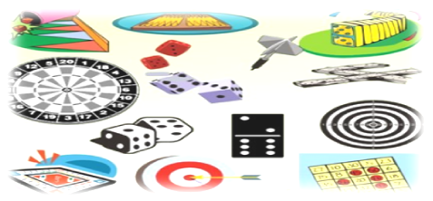

**Классический сценарий быстрого развития игровой зависимости** таков: человек, только что познакомившийся с той или иной игрой, практически тут же становится обладателем крупного выигрыша. Подавляющее большинство людей в данном случае не принимают решения остановиться на этом, а продолжают делать ставки с целью обрести еще больший доход. Это, в конце концов, приводит к исчезновению как выигрыша, так и начального капитала. Горький опыт не служит поводом прекратить пагубное увлечение азартными играми. Наоборот, проигрыш разжигает еще большее желание возместить потерю, и человек продолжает играть в ущерб себе. Такой особенностью психического поведения по отношению к азартным играм большинства людей пользуются игорные дома и казино. Они зачастую специально сразу дают новичкам выиграть, чтобы у тех возникло желание играть дальше и дальше ради еще большей прибыли.

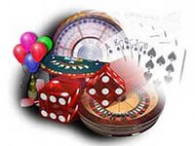

В отличие от родственных заболеваний наркомании и алкоголизма, эта более близка к психическим болезням, не затрагивает физического здоровья. Но принцип самого влечения у нее схож. Если при наркомании и алкоголизме физические симптомы указывают на болезненное состояние, то в случае игромании такого естественно не наблюдается.